Практические советы для родителей на тему:
«Игры для развития речи ребенка»

Воспитатель КМП
МАДОУ Боровского
детского сада «Журавушка»
Немкова А.В.

В развитии речи малыша можно выделить 2 основных направления - развитие ПОНИМАНИЯ речи и развитие собственной АКТИВНОЙ речи ребенка. Чтобы речь ребенка развивалась, нужно создать благоприятную РЕЧЕВУЮ СРЕДУ:
- как можно больше говорить с ребенком, ведь в основе речи лежит подражание - повторение за взрослым слов и фраз. Речь должна постоянно окружать малыша. Для этого взрослому необходимо комментировать все бытовые ситуации, режимные моменты и другие события жизни малыша (прием «разговор с самим собой», комментирование действий самого малыша);
- ЕДИНЫЕ ТРЕБОВАНИЯ к речевому общению с ребенком всех окружающих его взрослых;
- постепенное усложнение речевого общения;
- каждодневное использование речевых игр и упражнений.

Какие игры наиболее ЭФФЕКТИВНЫ для РАЗВИТИЯ РЕЧИ?
ПАЛЬЧИКОВЫЕ ИГРЫ, жестовые потешки
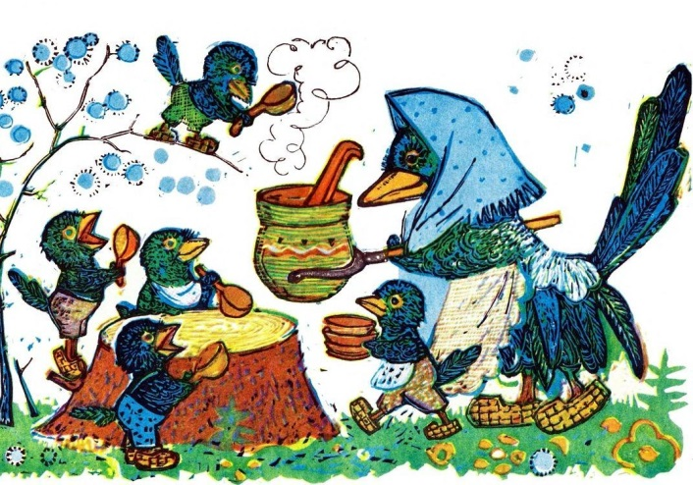

Всем известные «Сорока - белобока», «Ладушки» являются не только хорошим материалом для развития РЕЧИ, это еще и ЛЕЧЕБНЫЕ процедуры на базе акупунктуры. Пальцы необходимо сжимать, массировать весь палец – от подушечки до основания, изображать всей рукой героев или предметы (козочка, зайчик, цветок). Круговые движения в игре «Сорока-ворона кашу варила, деток кормила» стимулируют работу желудочно-кишечного тракта у малыша. Каждого «детку», то есть каждый пальчик, вашего младенца надо взять за кончик и слегка сжать. Мизинчик отвечает за работу сердца, безымянный - за хорошую работу нервной системы и половой сферы, массаж подушечки среднего пальца стимулирует работу печени, а указательного - желудка. Большой палец (которому «не дала, потому что кашу не варил, дрова не рубил — вот тебе!») не случайно оставляют напоследок: он ответственен за голову, сюда же выходит и так называемый «легочный меридиан». Поэтому большой пальчик недостаточно просто слегка сжать, а надо как следует «побить», чтобы АКТИВИЗИРОВАТЬ деятельность мозга и провести профилактику респираторных заболеваний.
Очень нравятся детям жестовые потешки («Ножки-ножки, где вы были?», «Хомка, хомка, хомячок» и др.).
Кроме того, можно изображать животных, транспорт – как прыгает зайчик, как летают птички, как летит самолет, как дует ветерок и т.д.
СЕНСОРНЫЕ ИГРЫ на развитие мелкой моторики

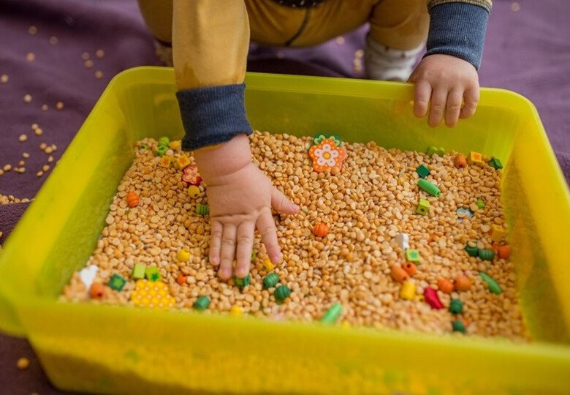

Подключите фантазию, и предложите ребенку поиграть с подручным материалом. Например, подобрать крышечки к баночкам, коробочкам. Очень хорошо развивает мелкую моторику знакомство с различным материалом – шерсть, наждак, х/б ткань, замшевая ткань, крупы и др., развивайте обоняние.

- ПОВТОРЮШКИ – чистоговорки

Это самые простые игры, которые можно придумать. Но результат от них просто потрясающий! Ненавязчивые маленькие рифмовки с повторяющимися слогами откладываются в памяти малыша. У крохи будет развиваться музыкальный СЛУХ и чувство РИТМА. По предложенному принципу вы сможете и сами сочинять подходящие к вашей бытовой ситуации рифмовки.

Кто проснулся поутру? Ру-ру-ру! Ру-ру-ру!
Улыбается легко! Ко-ко-ко! Ко-ко-ко!
Тянет кошку за усы! Сы-сы-сы! Сы-сы-сы!
Ручками – хлоп, хлоп!
Ножками – топ, топ!
Потянулись, улыбнулись!
Утро доброе! Проснулись!!!

Когда малыш начинает говорить лучше, нужно побуждать его повторять за вами. Можно превратить игру в загадывание загадки. Выберете знакомую малышу карточку с чистоговоркой, поверните рисунком к себе. И загадайте. Например, «Ры-ры-ры, я несу... (шары)».

Простейшие ДИАЛОГИ
Для речевого развития очень важны разговоры с малышом, доступные его пониманию (здорово, если диалоги отражают бытовую ситуацию, в которой ребенок находится именно сейчас). Помогут вам в этом следующие игры:
«Здравствуй! Как тебя зовут?». Усадите мишку, зайчика, куколку и начинайте беседу. «Здравствуй, мишка!» (Пожимайте мишке лапу.) «Здравствуй, мама!» (Отвечайте мишкиным голосом.) «Здравствуй, Боря!» (Пожмите и легко потрясите руку ребенка.)
«Телефон» можно обыграть разговор по телефону. Побуждайте ребенка произносить самые простые ответы на вопросы. Возьмите импровизированные телефоны, приложите к уху свою трубку и скажите: «Дзинь-дзинь! Пии-пии!» Если малыш не берет телефон, дайте ему трубку в руку и скажите: «Тебе звонят! Возьми трубку!.. Алё! Здравствуй, Катя! Это звонит мама! Как твои дела?» Если ребенок не отвечает, скажите за него: «Хорошо». Спросите у него: «Что ты сейчас делаешь?» — «Я сейчас рисую!» Подсказывайте малышу ответы либо отвечайте за него, если он стесняется или не может ответить.
Игры на развитие ЭМОЦИЙ

Благодаря тому, что малыш испытывает положительные эмоции, происходит СТИМУЛИРОВАНИЕ памяти, речи.
Можно повторять за мамой или отражением в зеркале. Учите ребенка смеяться от души, удивляться, кричать или звать кого-то шепотом. Для этого попробуйте игры «Маме смешно, а Ванюше смешно?», «Веселые зверушки» или «Ой, что это? Ой, кто это?».
Развитие ГРОМКОСТИ и ВЫСОТЫ голоса
С малышом второго полугодия жизни можно потренировать голосовые связки, применяя в речи громкие и тихие звуки. Например, можно покричать с ликованием «Ура!» или «Гол!» А потом покачать куклу и шепотом пропеть слова колыбельной песенки «Баю-бай!» или «А-а-а-а!».
Постройте из кубиков самый простой домик или найдите картинку с изображением домика или избушки. «Посадите» в Теремок игрушки и побуждайте карапуза отвечать на вопросы «Кто в домике (теремочке) живет?» Позже ребенок может сам спрашивать обычным голосом, а отвечать – «по ролям», например, за медведя - «басом», за мышку - «пищать» и т.д.

- АРТИКУЛЯЦИОННАЯ ГИМНАСТИКА
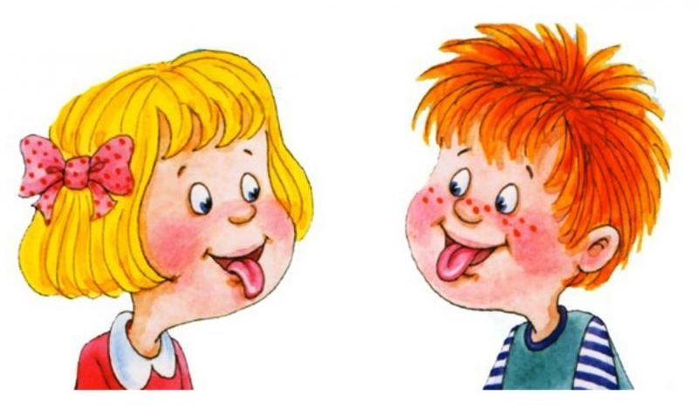

Будет уместна уже тогда, когда малыш станет интересоваться окружающим миром. Задача взрослых - показать, что можно делать с помощью органов речи. Вы можете пошлепать губами, вытянуть язык, пофыркать или поухать. Малышей постарше можно учить выдувать мыльные пузыри, задувать свечку, показывать лошадку (цокать языком), как дует ветерок, поиграть в прятки с язычком и зубками (показываем и прячем), посылать «воздушный поцелуй», облизывать «вкусное варенье» и т.д.

